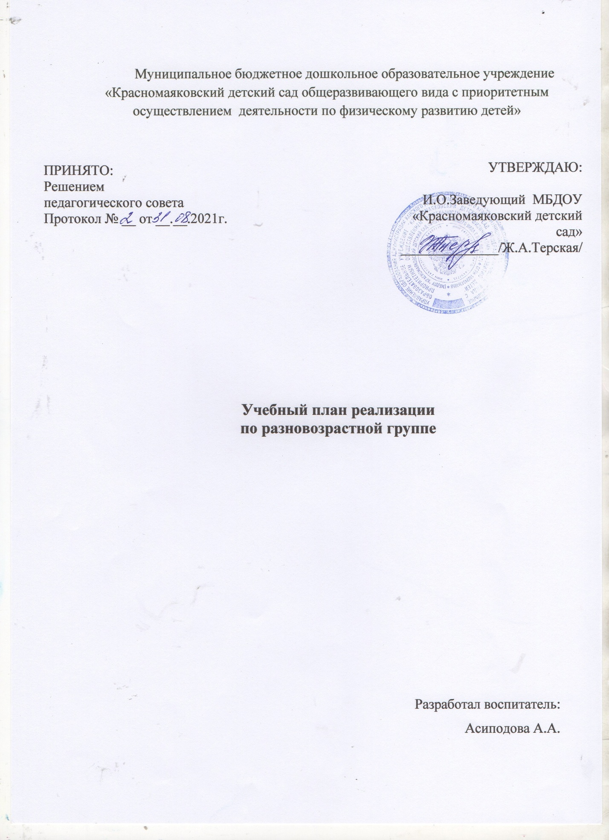

|  |  |  |  |
| --- | --- | --- | --- |
| **№**  **п/п** | Вид деятельности | Количество образовательных ситуаций и занятий в неделю | |
| **Младшая подгруппа** | **Старшая подгруппа** |
| **1.** | **Двигательная деятельность** | 3 занятия физической культурой | 3 занятия физической культурой, одно из которых проводится на открытом воздухе |
| **2.** | **Коммуникативная деятельность** |  |  |
| 2.1 | Развитие речи | 1 образовательная ситуация, а также во всех образовательных ситуациях | 2 образовательные ситуации, а также во всех образовательных ситуациях |
| **3.** | **Познавательно-исследовательская деятельность** | |  |
| 3.1 | Исследование объектов живой и неживой природы, экспериментирование. Познание предметного и социального мира, освоение безопасного поведения | 1 образовательная ситуация | 3 образовательные ситуации |
| 3.2. | Математическое и сенсорное развитие | 1 образовательные ситуации | 1 образовательные ситуации |
| **4.** | **Изобразительная деятельность** (рисование, лепка, аппликация) | 2 образовательные ситуации | 3 образовательные ситуации |
| **5.** | **Музыкальная деятельность** | 2 музыкальных занятия | 2 музыкальных занятия |
| **6.** | **Чтение художественной литературы** | ежедневно | ежедневно |
| **ВСЕГО В НЕДЕЛЮ** | | **11** образовательных ситуаций и занятий | **14** образовательных ситуаций и занятий |